Nem a víz tűnik el, hanem a hűtés: ezért válnak egyre szélsőségesebbé az aszályok és árvizek
Az éghajlatváltozás hatásait Közép-Európában nem pusztán kevesebb csapadék vagy több hő formájában érezzük, hanem egy mélyebb, rejtettebb hiányon keresztül: egyre kevesebb víz áll rendelkezésre a felszín hűtésére. Ungvári Gábor, Kis András és Báder László, a REKK.AQUA és a Budapesti Műszaki és Gazdaságtudományi Egyetem kutatói szerint a vízháztartási szélsőségek – az aszályok, hőhullámok és hirtelen árvizek – közös gyökere a párolgási-párologtatási deficit növekedése. A Duna vízgyűjtőjén végzett elemzéseik azt mutatják: a vízgazdálkodásban nemcsak alkalmazkodásra, hanem tudatos csillapító beavatkozásokra is van mozgástér.
Az elmúlt két évtizedben Közép-Európában az aszályok és az árvizek nemcsak gyakoribbá, hanem szélsőségesebbé is váltak. 2024 nyárutóján néhány nap alatt fordult át a rendkívüli szárazság extrém csapadékos időjárásba. Az ilyen gyors váltások nehezen illeszthetők abba az egyszerű magyarázatba, amely szerint az éghajlatváltozás csupán „felgyorsítja” a vízkörforgást, a nedves területeket még nedvesebbé, a szárazakat még szárazabbá téve.
A megszokott klímamagyarázat már nem elég
A kutatók szerint a jelenségek megértéséhez ennél mélyebbre kell mennünk. Nem elegendő önmagában a csapadék vagy a hőmérséklet változását vizsgálni: figyelembe kell venni annak a vízmennyiségnek a hiányát is, amely ahhoz lenne szükséges, hogy a felszín a beérkező napenergiát párolgáson és párologtatáson keresztül hűtésre fordíthassa. Az elmúlt évtizedekben ugyanis egyszerre nőtt a felszínt érő napsugárzás mennyisége és csökkent a relatív páratartalom, ami azt jelenti, hogy a légkör egyre több vizet „követelne” a felszíntől.
Amíg elegendő talajnedvesség áll rendelkezésre, a többletenergia párolgásra fordítódik. Amikor azonban ezek a készletek kimerülnek, a felszín már nem tud vízzel hűteni: a napsugárzás energiája közvetlenül hővé alakul. Ekkor gyorsan felépülnek a hőhullámok, és elindul egy önmagát erősítő túlforrósodási folyamat. A 2022-es magyarországi aszály ennek látványos példája volt.
A párolgási deficit köti össze a szárazat és a nedveset
A párolgási–párologtatási deficit azt a hiányzó vízmennyiséget jelenti, amelynek elpárologtatása elmarad, ezért a felszínt érő napenergia nem tud látens hő formájában eltávozni, hanem közvetlenül felmelegíti a talajt, és az a levegőt. A Másfélfokon megjelent elemzés konkrét adatokkal mutatja meg ennek erősödését: a Duna-medencében az 1961–1990 közötti időszakban átlagosan csupán egyetlen hónapban fordult elő, hogy a párolgási igény meghaladta a lehulló csapadékot, míg az 1991–2020-as időszakban ez az állapot már átlagosan három nyári hónapra terjedt ki. Ez nem pusztán időbeli eltolódást jelent, hanem azt is, hogy a nyári időszak egyre nagyobb részében működik korlátozottan a természetes hűtési mechanizmus, ami közvetlenül hozzájárul a hőhullámok gyorsabb felépüléséhez és az aszályos állapotok elmélyüléséhez.
Ez a hiány nemcsak aszályokat készít elő. A felmelegedő légkör több nedvességet képes magában tartani, amely megfelelő időjárási helyzetben hirtelen, intenzív csapadék formájában hullhat le. A túlszáraz és a túlnedves szélsőségek tehát ugyanannak a folyamatnak a különböző megnyilvánulásai.
A megoldás kulcsa a táj vízmegtartó képessége
A kutatók szerint a szélsőségek mérséklésének egyik legfontosabb eszköze a táj vízmegtartó és párologtató képességének erősítése. A jó állapotú talajok, az erdők és a vizes élőhelyek képesek a felszínt érő többlet napsugárzás jelentős részét párolgáson és párologtatáson keresztül elvezetni. Az erdők esetében ehhez árnyékoló hatás is társul, amely alacsonyabb talajmenti hőmérsékletet és kiegyenlítettebb mikroklímát eredményez.
Ezzel szemben a burkolt felszínek, a kiszáradt szántóterületek és a kimerült talajnedvesség-készletekkel rendelkező térségek már nem képesek ezt a hűtőmechanizmust működtetni: itt a napenergia közvetlenül hővé alakul, a hőterhelés koncentrálódik, és önálló hőszigetjelenségek jönnek létre. Ezek a folyamatok térben összeadódva gyengíthetik a korábban működő területi kiegyenlítő hatásokat, tovább erősítve a nyári hőhullámokat és az aszályokat.
A nyári párolgási deficit alakulása alapvetően meghatározza, milyen eszközökkel lehet hatékonyan kezelni a vízhiányt és az aszályt. Amint a kutatók cikkükben írják: „Végső soron a nyári párolgási deficit és a rendelkezésre álló csapadék – illetve a felszíni vízpótlás lehetősége – határozza meg, hogy egy adott térségben milyen beavatkozások lehetnek hatékonyak a vízhiány és az aszály kezelésében.” Ezzel egyúttal arra is felhívják a figyelmet, hogy a vízgazdálkodásban nemcsak elszenvedői, hanem szabályozói is lehetünk az éghajlati szélsőségeknek, ha a táj vízmegtartó képességét tudatosan erősítjük.
További információ: https://masfelfok.hu/2026/04/22/nem-a-viz-tunik-el-hanem-a-hutes/
Sajtókapcsolat:
- Ungvári Gábor kutató, főmunkatárs
- Regionális Energiagazdasági Kutatóközpont
- gabor.ungvari@rekk.hu
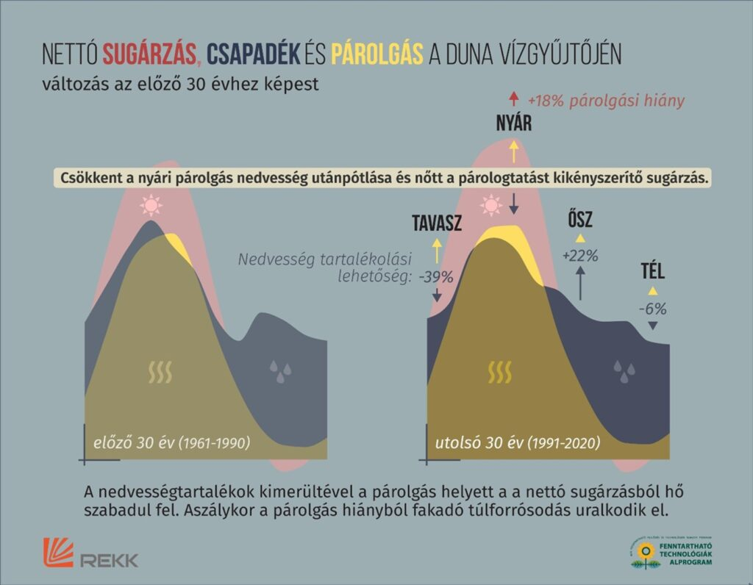 | © Regionális Energiagazdasági Kutatóközpont
Eredeti tartalom: Másfélfok
Továbbította: Helló Sajtó! Üzleti Sajtószolgálat
Ez a sajtóközlemény a következő linken érhető el:

